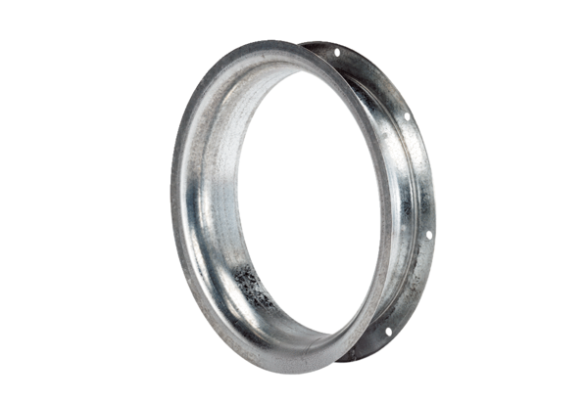Ansaugdüse AD 25Verpackungseinheit: 1 StückSortiment: C
Artikelnummer: 0180.0620Hersteller: MAICO

